Betegtájékoztató: Információk a felhasználó számára

Metoject PEN 7,5 mg oldatos injekció előretöltött injekciós tollban
Metoject PEN 10 mg oldatos injekció előretöltött injekciós tollban
Metoject PEN 12,5 mg oldatos injekció előretöltött injekciós tollban
Metoject PEN 15 mg oldatos injekció előretöltött injekciós tollban
Metoject PEN 17,5 mg oldatos injekció előretöltött injekciós tollban
Metoject PEN 20 mg oldatos injekció előretöltött injekciós tollban
Metoject PEN 22,5 mg oldatos injekció előretöltött injekciós tollban
Metoject PEN 25 mg oldatos injekció előretöltött injekciós tollban
Metoject PEN 27,5 mg oldatos injekció előretöltött injekciós tollban
Metoject PEN 30 mg oldatos injekció előretöltött injekciós tollban
metotrexát

Mielőtt elkezdi alkalmazni ezt a gyógyszert, olvassa el figyelmesen az alábbi betegtájékoztatót, mert az Ön számára fontos információkat tartalmaz.
• Tartsa meg a betegtájékoztatót, mert a benne szereplő információkra a későbbiekben is szüksége lehet.
• További kérdéseivel forduljon kezelőorvosához vagy gyógyszerészéhez.
• Ezt a gyógyszert az orvos kizárólag Önnek írta fel. Ne adja át a készítményt másnak, mert számára ártalmas lehet még abban az esetben is, ha a betegsége tünetei az Önéhez hasonlóak.
• Ha Önnél bármilyen mellékhatás jelentkezik, tájékoztassa erről kezelőorvosát vagy gyógyszerészét. Ez a betegtájékoztatóban fel nem sorolt bármilyen lehetséges mellékhatásra is vonatkozik. Lásd 4. pont.

A betegtájékoztató tartalma:
1. Milyen típusú gyógyszer a Metoject PEN és milyen betegségek esetén alkalmazható?
2. Tudnivalók a Metoject PEN alkalmazása előtt
3. Hogyan kell alkalmazni a Metoject PEN-t?
4. Lehetséges mellékhatások
5. Hogyan kell a Metoject PEN-t tárolni?
6. A csomagolás tartalma és egyéb információk

                - 1. Milyen típusú gyógyszer a Metoject PEN és milyen betegségek esetén alkalmazható?

A Metoject PEN a következő betegségek kezelésére javallt:
• felnőtt betegek aktív reumás ízületi gyulladása;
- súlyos, aktív, fiatalkori ismeretlen eredetű ízületi gyulladás (idiopátiás juvenilis artritisz) sok ízületet érintő (poliartritiszes) formái, amennyiben a nem-szteroid gyulladásgátló gyógyszerekre (NSAID) adott válasz elégtelen;
• középsúlyos-súlyos pikkelysömör (pszoriázis) felnőtt betegeknél, valamint súlyos pikkelysömörhöz társuló ízületi gyulladás felnőtt betegek esetében;
• egyéb gyógyszerekkel megfelelően nem kezelhető enyhe-középsúlyos Crohn-betegség felnőtt betegek esetében.

A reumás ízületi gyulladás (reumatoid artritisz = RA) olyan krónikus kollagénbetegség, amely az ízületi (szinoviális) hártyák gyulladásával jár. Ezek a hártyák termelik a legtöbb ízület esetében síkosító anyagként szolgáló folyadékot. A gyulladás hatására a hártyák megvastagodnak, az ízület megduzzad.

A juvenilis artritisz gyermekeket és 16 év alatti serdülőket érint. A több ízületet érintő – poliartritiszes – kórképet az jelzi, ha 5 vagy több ízület érintett a betegség első 6 hónapjában.

A pikkelysömör (pszoriázis) gyakori krónikus bőrbetegség, amelyet vastag, száraz, ezüstös színű, tapadó pikkelyekkel borított vörös foltok megjelenése jellemez.

A pikkelysömörhöz társuló artritisz (artritisz pszoriatika) olyan típusú ízületi gyulladás, amely a bőrön és a körmökön, különösen a kéz- és lábujjak ízületeinek területén megjelenő pikkelysömörös elváltozásokkal jár.

A Metoject PEN módosítja és lassítja a betegség súlyosbodását.

A Crohn-betegség egy olyan típusú gyulladásos bélbetegség, amely a gyomor-bél rendszer bármely részét érintheti, és olyan tüneteket okozhat, mint például a hasfájás, hasmenés, hányás vagy testsúlycsökkenés.

                - 2. Tudnivalók a Metoject PEN alkalmazása előtt

Ne alkalmazza a Metoject PEN-t
• ha allergiás a metotrexátra vagy a gyógyszer (6. pontban felsorolt) egyéb összetevőjére;
• ha májbetegségben, súlyos vesebetegségben vagy vérképzőszervi betegségben szenved;
• ha rendszeresen jelentős mennyiségű alkoholt fogyaszt;
• ha súlyos fertőzésben, például tuberkulózisban, HIV-fertőzésben vagy más immunhiányos szindrómában szenved;
• ha szájnyálkahártya-fekélyben, gyomorfekélyben vagy bélrendszeri fekélyben szenved;
• ha terhes vagy szoptat (lásd a „Terhesség, szoptatás és termékenység” című pontot);
• ha egyidejűleg élő kórokozót tartalmazó vakcinával oltják.

Figyelmeztetések és óvintézkedések
A Metoject PEN alkalmazása előtt beszéljen kezelőorvosával vagy gyógyszerészével, ha:
• Ön idős, vagy általánosságban gyenge és rosszul érzi magát;
• májműködési problémái vannak;
• kiszáradás (vízvesztés) esetén;
• Önnek inzulinnal kezelt cukorbetegsége van.

Különleges óvintézkedések a Metoject PEN-val végzett kezelés esetére
A metotrexát átmenetileg hatással van az ondósejtek és a petesejtek képződésére, ami a legtöbb esetben visszafordítható. A metotrexát vetélést és súlyos születési rendellenességeket okozhat. A nők a metotrexát alkalmazása során és a kezelés befejezése után legalább 6 hónapig nem eshetnek teherbe. Nem ajánlatos a férfiaknak gyermeket nemzeni a metotrexáttal való kezelés ideje alatt és a kezelés befejezése után még legalább 3 hónapig. Lásd még a „Terhesség, szoptatás és termékenység” című pontot.

Javasolt kontrollvizsgálatok és óvintézkedések
A metotrexát még kis adagban beadva is súlyos mellékhatásokat okozhat. Ahhoz, hogy ezeket időben felismerjék, kezelőorvosának ellenőrző vizsgálatokat és laboratóriumi vizsgálatokat kell végeznie.

A kezelés megkezdése előtt
A kezelés megkezdése előtt vért vesznek, hogy ellenőrizzék, megfelelő-e a vörösvértestek száma. Vérvizsgálattal fogják a májműködését ellenőrizni és azt is, hogy nincs-e hepatitisze. Továbbá a szérum albumin (a vérben lévő fehérje) szintjét, a májban a hepatitisz (májfertőzés) esetleges fennállását és a veseműködést is ellenőrizni fogják. Kezelőorvosa dönthet úgy is, hogy egyéb májvizsgálatokat is végez, többek között felvételeket készíthetnek a májáról, vagy az alaposabb vizsgálat érdekében, a májból vett kis szövetmintára lehet szükség a vizsgálathoz. Kezelőorvosa azt is ellenőrizheti, hogy Önnek nincs-e tuberkulózisa, és ezért mellkasröntgent is készíthetnek vagy légzésfunkciós vizsgálatot végezhetnek.

A kezelés ideje alatt
Kezelőorvosa a következő vizsgálatokat végezheti el:

• a szájüreg és a garat vizsgálata, a nyálkahártyán megjelenő elváltozások, például gyulladás vagy fekélyek felismerésére;
• vérvizsgálatok, mennyiségi vérvizsgálat a vérben lévő sejtek számának ellenőrzésére és a metotrexát vérszérumban mért szintjének vizsgálatára;
• vérvizsgálat a májműködés ellenőrzésére;
• képalkotó vizsgálatok a májműködés ellenőrzésére;
• májból vett kis szövetminta az alaposabb vizsgálat céljára;
• vérvizsgálat a veseműködés ellenőrzésére;
• a légutak ellenőrzése, és, szükség esetén, a légzésfunkció vizsgálata.

Nagyon fontos, hogy Ön elmenjen ezekre a vizsgálati időpontokra.
Ha bármely vizsgálat eredménye indokolja, vizsgálóorvosa megfelelően módosítani fogja az Ön kezelését.

Idős betegek
A metotrexáttal kezelt idős betegeket szoros orvosi felügyelet alatt kell tartani azért, hogy a lehetséges mellékhatásokat a lehető legkorábban fel lehessen ismerni.
Az életkorral összefüggő máj- és vesefunkció károsodása, valamint a fólsav vitamin tartalék időskori alacsony szintje miatt a metotrexát viszonylag alacsony adagját kell használni.

Egyéb óvintézkedések
A metotrexát alkalmazásakor az eleve fennálló reumatológiai betegségben szenvedő betegeknél néhány esetben heveny tüdővérzést jelentettek. Azonnal forduljon kezelőorvosához, ha olyan tüneteket észlel, mint a véres köpet vagy vér felköhögése.

A metotrexát kihathat az immunrendszerre és az oltások (vakcináció) eredményességére. Befolyásolhatja az immunológiai vizsgálatok eredményét is. Fellángolhatnak az inaktív, krónikus fertőzések (például övsömör [herpesz zoszter], tuberkulózis, hepatitisz B vagy C). A Metoject PEN injekciós tollal végzett kezelés ideje alatt élő kórokozót tartalmazó vakcinával tilos beoltani a betegeket.

A metotrexát érzékenyebbé teheti a bőrét a napfényre. Kerülje az intenzív napsütést, és orvosi tanács nélkül ne használjon szoláriumot vagy napfénylámpát. Az intenzív napsütéstől való védelem érdekében viseljen megfelelő ruházatot, vagy használjon magas fényvédő faktorszámú fényvédő krémet.

Korábbi besugárzás okozta bőrgyulladás és napégés jelei ismét megjelenhetnek a metotrexát-kezelés során („emlékezési reakció”). A pikkelysömörös bőrelváltozások metotrexát és UV-sugárzás együttes alkalmazásának idején súlyosbodhatnak.

Megnagyobbodhatnak a nyirokcsomók (limfóma), ekkor a kezelést le kell állítani.

A Metoject PEN injekciós toll mellékhatása lehet a hasmenés, ami a kezelés megszakítását teszi szükségessé. Ha hasmenése van, kérjük, beszéljen kezelőorvosával.

Metotrexát-terápiában részesülő daganatos betegeknél beszámoltak bizonyos agyi rendellenességekről (enkefalopátiáról/leukoenkefalopátiáról). Ezek a mellékhatások a metotrexát egyéb betegségekben történő alkalmazásakor sem zárhatók ki.

Ha Ön, partnere vagy gondozója az ideggyógyászati (neurológiai) tünetek megjelenését vagy romlását észleli – például az általános izomgyengeség, látászavar; illetve a gondolkodás, az emlékezet és a tájékozódás zavartsághoz, valamint személyiségváltozáshoz vezető változásai –, azonnal forduljon kezelőorvosához, mivel ezek egy nagyon ritka, súlyos agyi fertőzés, az úgynevezett progresszív multifokális leukoenkefalopátia (PML) tünetei lehetnek.

Egyéb gyógyszerek és a Metoject PEN
Feltétlenül tájékoztassa kezelőorvosát vagy gyógyszerészét a jelenleg vagy nemrégiben szedett, valamint szedni tervezett egyéb gyógyszereiről. Kérjük, vegye figyelembe, hogy ez azokra a gyógyszerekre is vonatkozik, amelyeket a jövőben fog szedni.

A kezelés hatását befolyásolhatja, ha a Metoject PEN injekciós tollat bizonyos egyéb gyógyszerekkel együtt alkalmazzák, mint például:

• antibiotikumok, például: tetraciklinek, klóramfenikol, nem felszívódó, széles spektrumú antibiotikumok, penicillinek, glikopeptidek, szulfonamidok, ciprofloxacin és cefalotin (bizonyos fertőzések megelőzését/leküzdését szolgáló gyógyszerek);
• nem-szteroid gyulladásgátlók vagy szalicilátok (fájdalom- és/vagy gyulladáscsökkentő gyógyszerek, például acetilszalicilsav, diklofenák és ibuprofén vagy pirazolok);
• metamizol (más néven novamisulfon és dipyron) (erős fájdalom- és/vagy lázcsillapító gyógyszer);
• probenecid (köszvény elleni gyógyszer);
• gyenge szerves savak, például kacsdiuretikumok („vízhajtó tabletták”);
• a csontvelőre nemkívánatos hatásokat kifejtő gyógyszerek, például trimetoprim-szulfametoxazol (antibiotikum) és pirimetamin;
• a reumatoid artritisz kezelésére alkalmazott egyéb gyógyszerek, például leflunomid, szulfaszalazin és azatioprin;
• ciklosporin (az immunrendszer nem kívánatos túlműködésének gátlására);
• merkaptopurin (daganatellenes gyógyszer);
• retinoidok (pikkelysömör és más bőrbetegségek kezelésére használatos gyógyszer);
• teofillin (hörgőasztma és más, tüdőbetegségek kezelésére szolgáló gyógyszer);
• gyomorproblémák elleni egyes gyógyszerek, például omeprazol és pantoprazol;
• antidiabetikumok (a vércukorszint csökkentésére használatos gyógyszerek).

A folsavat tartalmazó vitaminkészítmények csökkenthetik a kezelés hatékonyságát, ezért ezeket kizárólag kezelőorvosa tanácsára alkalmazza.

Kerülendő az élő kórokozót tartalmazó vakcinával végzett oltást.

A Metoject PEN egyidejű alkalmazása étellel, itallal és alkohollal
A Metoject PEN injekciós tollal végzett kezelés idején az alkoholfogyasztás, valamint a kávé, a koffein-tartalmú üdítőitalok és a fekete tea túlzott mértékű fogyasztása kerülendő.

Terhesség, szoptatás és termékenység

Terhesség
Ne alkalmazza a Metoject PEN-t terhesség alatt, illetve ha teherbe szeretne esni. A metotrexát születési rendellenességet, magzati károsodást vagy vetélést okozhat. Ehhez a koponya, az arc, a szív és a vérerek, az agy és a végtagok fejlődési rendellenességei társulhatnak. Ezért nagyon fontos, hogy ne adjanak metotrexátot terhes vagy terhességet tervező betegeknek.
Fogamzóképes nőknél a terhesség bármilyen lehetőségét a kezelés megkezdése előtt megfelelő intézkedésekkel, például terhességi teszttel.
A metotrexát alkalmazása során és a kezelés befejezése után legalább 6 hónapig megbízható fogamzásgátlás alkalmazásával el kell kerülni a teherbe esést (lásd a „Figyelmeztetések és óvintézkedések”pontot is).

A lehető leghamarabb beszéljen kezelőorvosával, ha a kezelés ideje alatt mégis teherbe esik, vagy azt gyanítja, hogy terhes. Tanácsot kell kapnia a kezelés miatt a gyermeket érő káros hatások kockázatáról.
Ha teherbe szeretne esni, egyeztessen kezelőorvosával, aki a kezelés tervezett megkezdése előtt szaktanácsadásra küldheti Önt.

Férfiak nemzőképessége
A rendelkezésre álló adatok nem jelzik a fejlődési rendellenességek vagy a vetélés fokozott kockázatát, ha az apa 30 mg/hét alatti adagban kap metotrexátot. A kockázatot azonban, teljes mértékben nem lehet kizárni. A metotrexát genotoxikus lehet. Ez azt jelenti, hogy a gyógyszer genetikai mutációt okozhat. A metotrexát befolyásolhatja az ondósejtek képződését, így születési rendellenességeket okozhat. Ezért a metotrexát-kezelés ideje alatt és a kezelés leállítása után még legalább 3 hónapig ne ejtse teherbe partnerét, illetve ne adományozzon spermát.

Szoptatás
A Metoject PEN-kezelés megkezdése előtt, illetve a kezelés alatt a szoptatást szüneteltesse.

A készítmény hatásai a gépjárművezetéshez és a gépek kezeléséhez szükséges képességekre
A Metoject PEN-nel végzett kezelés a központi idegrendszert érintő mellékhatásokat, például fáradtságot és szédülést okozhat. Ezért egyes esetekben a gépjárművezetéshez és/vagy a gépek kezeléséhez szükséges képességek romlása tapasztalható. Ha fáradt vagy álmos, ne vezessen gépjárművet, és ne kezeljen gépeket.

A Metoject PEN nátriumot tartalmaz
A készítmény kevesebb, mint 1 mmol (23 mg) nátriumot tartalmaz, azaz gyakorlatilag „nátriummentes”.

                - 3. Hogyan kell alkalmazni a Metoject PEN-t?

Fontos figyelmeztetés a Metoject PEN (metotrexát) adagolására vonatkozóan:
A reumatoid artritisz, idiopátiás juvenilis artritisz, pikkelysömör (pszoriázis), artritisz pszoriatika és Crohn-betegség kezelése során csak hetente egyszer alkalmazza a Metoject PEN-t. Végzetes következményekkel járhat, ha túl nagy mennyiségben alkalmazza a Metoject PEN-t (metotrexátot). Kérjük, figyelmesen olvassa át a betegtájékoztató 3. pontját. Ha bármilyen kérdése van, a gyógyszer alkalmazása előtt beszéljen kezelőorvosával vagy gyógyszerészével.

A gyógyszert mindig a kezelőorvosa által elmondottaknak megfelelően alkalmazza. Amennyiben nem biztos az adagolást illetően, kérdezze meg kezelőorvosát vagy gyógyszerészét.

Kezelőorvosa határozza meg az adagolást, amelyet egyénileg kell beállítani. A kezelés hatása általában 4 - 8 hét után érzékelhető.

A Metoject PEN injekciót hetente csak egyszer kell alkalmazni; a készítmény kizárólag orvos vagy a gondozást végző egészségügyi szakember által vagy felügyelete alatt, szubkután (a bőr alá) adható be. Kezelőorvosával együtt ki kell választani a hét egyik megfelelő napját az injekció számára, és minden héten ezen a napon fogja megkapni az injekciót.

Alkalmazása gyermekeknél és serdülőknél
A kezelőorvos határozza meg a megfelelő adagot az ismeretlen eredetű, fiatalkori ízületi gyulladás sok ízületet érintő formáiban (idiopátiás juvenilis artritisz poliartritiszes formái) szenvedő gyermekeknél és serdülőknél.
A Metoject PEN nem javasolt 3 évesnél fiatalabb gyermekek számára, mivel nincs elegendő tapasztalat ebben a korcsoportban.

Az alkalmazás módja és időtartama
A Metoject PEN hetente egyszer adható!
A kezelés időtartamát a kezelőorvos határozza meg. A reumás ízületi gyulladás, a fiatalkori ismeretlen eredetű ízületi gyulladás, a pikkelysömör, a pikkelysömörös ízületi gyulladás és a Crohn-betegség Metoject PEN-nel történő kezelése hosszú távú kezelést jelent.

A kezelés megkezdésekor a Metoject PEN-t az egészségügyi személyzet adja be. Kezelőorvosa azonban dönthet úgy, hogy Ön be tudja adni önmagának a Metoject PEN-t. Ehhez megfelelő képzésben fog részesülni.
Semmilyen körülmények között se próbálja meg az öninjekciózást, kivéve, ha erre megfelelően be lett tanítva.

Olvassa el a betegtájékoztató végén található „Használati utasítás”-t, amely útmutatást nyújt a Metoject PEN helyes használatához.
Kérjük, vegye figyelembe, hogy a tájékoztató teljes tartalmát alkalmaznia kell.

A gyógyszerkészítményt és az előretöltött injekciós tollat a helyi előírásoknak megfelelően kell kezelni és megsemmisíteni. Gyermeket váró egészségügyi szakembereknek tilos kezelni és/vagy beadni a Metoject PEN-t.

A metotrexát nem kerülhet érintkezésbe a bőrfelszínnel vagy a nyálkahártyával. A készítménnyel történő érintkezés esetén bő vízzel azonnal le kell öblíteni az érintett felületet.

Ha az előírtnál több Metoject PEN-t alkalmazott
Ha az előírtnál több Metoject PEN-t alkalmazott, azonnal tájékoztassa erről kezelőorvosát.

Ha elfelejtette alkalmazni a Metoject PEN-t
Ne vegyen be kétszeres adagot a kihagyott adag pótlására.

Ha idő előtt abbahagyja a Metoject PEN alkalmazását
Ha abbahagyja a Metoject PEN alkalmazását, azonnal tájékoztassa erről kezelőorvosát.

Ha az a benyomása, hogy a Metoject PEN hatása túl erős vagy túl gyenge, tájékoztassa kezelőorvosát vagy gyógyszerészét.

                - 4. Lehetséges mellékhatások

Mint minden gyógyszer, így ez a gyógyszer is okozhat mellékhatásokat, amelyek azonban nem mindenkinél jelentkeznek.
A mellékhatások gyakorisága, ugyanígy súlyosságuk mértéke az az adag nagyságától és az alkalmazás gyakoriságától függ. Mivel kis adagok mellett is előfordulhatnak súlyos mellékhatások, fontos, hogy kezelőorvosa rendszeresen kontrollvizsgálatokat végezzen. Kezelőorvosa vizsgálatokat fog végezni a vérképében bekövetkező kóros eltérések (például alacsony fehérvérsejtszám, alacsony vérlemezkeszám, limfóma, más néven nyirokcsomó-daganat), valamint a vesét és májat érintő eltérések ellenőrzésére.

Azonnal tájékoztassa kezelőorvosát, ha a következő tünetek bármelyikét észleli, mert ezek súlyos, esetlegesen életveszélyes, sürgősségi, speciális kezelést igénylő mellékhatást jelezhetnek:
- tartós, száraz, nem váladékot ürítő (improduktív) köhögés, légszomj és láz; ezek tüdőgyulladás tünetei lehetnek (gyakori);
- véres köpet vagy vér felköhögése; ezek a tüdőből származó vérzés tünetei lehetnek (nem ismert);
- májkárosodás tünetei, például a bőr és a szemfehérje besárgulása; a metotrexát okozhat krónikus májkárosodást (májzsugorodás = májcirrózis), hegszövet képződését a májban (májfibrózis), a máj zsíros elfajulását (nem gyakori), májgyulladást (akut hepatitisz) (ritka) és májelégtelenséget (nagyon ritka);
- allergiás tünetek, például kivörösödő, viszkető bőr, a kézfej, lábfej, boka, az arc, az ajak, a szájüreg vagy a garat (utóbbi nyelési vagy légzési nehézséget okozhat) megduzzadása, valamint ájulásérzet; ezek súlyos allergiás reakciók vagy anafilaxiás sokk (a legsúlyosabb allergiás reakció) tünetei lehetnek (ritka);
- vesekárosodás tünetei, például kéz-, boka- vagy lábfejduzzanat, a vizeletürítési gyakoriság változása, csökkenése (oliguria) vagy a vizelési képtelenség (anuria); ezek veseelégtelenség tünetei lehetnek (ritka);
- fertőzés tünetei, például láz, hidegrázás, sajgás, torokfájás; a metotrexát fogékonyabbá teheti Önt a fertőzésekkel szemben. Súlyos fertőzések, mint a tüdőgyulladás bizonyos típusa (Pneumocystis jirovecii által okozott tüdőgyulladás) és vérmérgezés (szepszis) léphet fel (ritka);
- tünetek, például az egyik testfél gyengesége (sztrók), az egyik lábszár fájdalma, duzzanata, vörössége vagy szokatlan melegsége (mélyvénás trombózis); ezek akkor következnek be, ha egy leváló véralvadék elzár egy véreret (tromboembóliás esemény) (ritka);
- láz és az általános állapot súlyos romlása vagy hirtelen fellépő láz, amelyet torokfájás vagy szájüregi fájdalom kísér, vagy vizeletürítési problémák; a metotrexát bizonyos fehérvérsejtek számának hirtelen csökkenését (agranulocitózis) és súlyos csontvelő-sejttermelési hiányt okozhat (nagyon ritka);
- váratlan vérzések, például vérző fogíny, véres vizelet, vérhányás vagy véraláfutások, ezek a súlyosan csökkent vérlemezkeszám jelei lehetnek, amit súlyos csontvelő-sejttermelési folyamatok hiánya okozhat (nagyon ritka);
- tünetek, például a gyakran lázzal, tarkókötöttséggel, émelygéssel, hányással, tájékozódási zavarral és fényérzékenységgel együtt járó súlyos fejfájás az agyburkok gyulladására (akut aszeptikus meningitisz) utalhatnak (nagyon ritka);
- metotrexát-terápiában részesülő daganatos betegeknél beszámoltak bizonyos agyi rendellenességekről (enkefalopátiáról/leukoenkefalopátiáról). Ezek a mellékhatások a metotrexát egyéb betegségekben történő alkalmazásakor sem zárhatók ki. Az agyi rendellenességek ezen formáinak tünetei lehetnek a megváltozott tudatállapot, a mozgászavarok (ataxia), a látászavarok vagy a memóriazavarok (nem ismert);
- súlyos bőrkiütés vagy a bőr felhólyagosodása (ez a tünet érintheti a szájüreget, a szemet és a nemi szerveket is); ezek a Stevens–Johnson-szindrómának vagy „leforrázott bőr” tünetegyüttesnek (toxikus epidermális nekrolízis/Lyell-szindróma) nevezett állapotok jelei lehetnek (nagyon ritka).

A következőkben kérjük, tekintse át az egyéb, esetlegesen előforduló mellékhatásokat:

Nagyon gyakori: 10 betegből több mint 1 beteget érinthet
• Szájnyálkahártya-gyulladás, emésztési zavar, émelygés, étvágycsökkenés, hasi fájdalom.
• Kóros májfunkciós értékek (ASAT [GOT], ALAT [GPT], bilirubin, alkalikus foszfatáz).

Gyakori: 10 betegből legfeljebb 1 beteget érinthet
• Szájnyálkahártyát érintő fekélyek, hasmenés.
• Kiütések, bőrpír, bőrviszketés.
• Fejfájás, fáradtság, álmosság.
• Csökkent vérsejttermelődés, ennek eredményeként pedig alacsonyabb fehérvérsejt- és/vagy vörösvértest- és/vagy vérlemezkeszám.

Nem gyakori: 100 betegből legfeljebb 1 beteget érinthet
• Torokgyulladás.
• Bélgyulladás, hányás, hasnyálmirigy-gyulladás, fekete vagy szurokszerű széklet, gyomor-bél rendszeri fekélyek és vérzés.
• Hasonlító reakció a bőr fokozott napfényérzékenysége miatt, hajhullás, a reumás csomók számának növekedése, bőrfekély, övsömör, érgyulladás, herpeszszerű bőrkiütések, csalánkiütés.
• Cukorbetegség kialakulása.
• Szédülés, zavartság, depresszió.
• A szérum albuminszint csökkenése.
• Minden sejttípust érintő csökkent vérsejt- és vérlemezkeszám.
• A húgyhólyag, illetve a hüvely gyulladása és kifekélyesedése, a veseműködés károsodása, vizelési zavarok.
• Ízületi fájdalom, izomfájdalom, csontritkulás.

Ritka: 1000 betegből legfeljebb 1 beteget érinthet
• Ínygyulladás.
• A bőr fokozott pigmentációja, pattanás, véraláfutások okozta kék foltok a bőrön (ekhimózis, petechiák), allergiás érgyulladás.
• Az antitestek számának csökkenése a vérben.
• Fertőzések (köztük nyugvó állapotban lévő idült fertőzések kiújulása), kötőhártya-gyulladás (konjunktivitisz).
• Hangulatváltozások (ingadozó hangulat).
• Látászavarok.
• A szívburok gyulladása, folyadékgyülem a szívburokban, a szív telődésének nehezítettsége a szívburokban felgyülemlő folyadék miatt.
• Alacsony vérnyomás.
• Hegszövet képződése a tüdőben (pulmonális fibrózis), légszomj és hörgőasztma, folyadékgyülem a tüdőt körülvevő mellhártyazsákban.
- Stressztörés.
• Az elektrolitháztartás zavarai.
• Láz, sebgyógyulási zavar.

Nagyon ritka: 10 000 betegből legfeljebb 1 beteget érinthet
• A vastagbél heveny, toxikus, nagymértékű tágulata (toxikus megakolon).
• A körmök fokozott pigmentációja, a szaruképletek gyulladása (akut paroníchia), a szőrtüszők mélyre terjedő fertőzése (furunkulózis), a hajszálerek látható tágulata.
• Fájdalom, erőtlenség vagy zsibbadás illetve bizsergés érzete/stimulációval szemben a normálisnál kisebb érzékenység; az ízérzés változása (fémes szájíz), görcsök, bénulás, meningizmus.
• Csökkent látás, nem gyulladásos szembetegség (retinopátia).
• A nemi vágy csökkenése, impotencia, férfiaknál az emlők megnagyobbodása, kóros ondósejtképződés (oligospermia), menstruációs zavarok, hüvelyi folyás.
• Nyirokcsomó-megnagyobbodás (limfóma).
• Limfoproliferatív betegségek (a fehérvérsejtek túlzott felszaporodása).

Nem ismert: a gyakoriság a rendelkezésre álló adatokból nem állapítható meg
• Bizonyos típusú fehérvérsejtek számának emelkedése.
• Orrvérzés.
• Fehérjevizelés.
• Gyengeségérzés.
• Tüdővérzés
• Az állkapocscsont károsodása (a fehérvérsejtek túlzott felszaporodása miatt).
• Szövetelhalás az injekció beadásának helyén.
- Bőrpír és hámlás.
• Duzzanat.

A metotrexát bőr alá (szubkután) történő beadása helyileg jól tolerálható. Csak enyhe fokú helyi bőrreakciókat figyeltek meg (például égő érzés, bőrpír, duzzanat, elszíneződés, erős viszketés, fájdalom), amelyek a kezelés során javultak.

Mellékhatások bejelentése
Ha Önnél bármilyen mellékhatás jelentkezik, tájékoztassa kezelőorvosát vagy a gondozását végző egészségügyi szakembert. Ez a betegtájékoztatóban fel nem sorolt bármilyen lehetséges mellékhatásra is vonatkozik. A mellékhatásokat közvetlenül a hatóság részére is bejelentheti az V. függelékben található elérhetőségeken keresztül.
A mellékhatások bejelentésével Ön is hozzájárulhat ahhoz, hogy minél több információ álljon rendelkezésre a gyógyszer biztonságos alkalmazásával kapcsolatban.

                - 5. Hogyan kell a Metoject PEN-t tárolni?

A gyógyszer gyermekektől elzárva tartandó!

Legfeljebb 25 °C-on tárolandó. Nem fagyasztható!
A fénytől való védelem érdekében az előretöltött injekciós toll az eredeti csomagolásban tárolandó.

A dobozon feltüntetett lejárati idő (Felh.:) után ne alkalmazza ezt a gyógyszert. A lejárati idő az adott hónap utolsó napjára vonatkozik.

Semmilyen gyógyszert ne dobjon a szennyvízbe vagy a háztartási hulladékba. Kérdezze meg gyógyszerészét, hogy mit tegyen a már nem használt gyógyszereivel. Ezek az intézkedések elősegítik a környezet védelmét.

                - 6. A csomagolás tartalma és egyéb információk

Mit tartalmaz a Metoject PEN?
• A készítmény hatóanyaga a metotrexát.
1 előretöltött injekciós toll 0,15 ml oldatban 7,5 mg metotrexátot tartalmaz.
1 előretöltött injekciós toll 0,2 ml oldatban 10 mg metotrexátot tartalmaz.
1 előretöltött injekciós toll 0,25 ml oldatban 12,5 mg metotrexátot tartalmaz.
1 előretöltött injekciós toll 0,3 ml oldatban 15 mg metotrexátot tartalmaz.
1 előretöltött injekciós toll 0,35 ml oldatban 17,5 mg metotrexátot tartalmaz.
1 előretöltött injekciós toll 0,4 ml oldatban 20 mg metotrexátot tartalmaz.
1 előretöltött injekciós toll 0,45 ml oldatban 22,5 mg metotrexátot tartalmaz.
1 előretöltött injekciós toll 0,5 ml oldatban 25 mg metotrexátot tartalmaz.
1 előretöltött injekciós toll 0,55 ml oldatban 27,5 mg metotrexátot tartalmaz.
1 előretöltött injekciós toll 0,6 ml oldatban 30 mg metotrexátot tartalmaz.
• Egyéb összetevők: nátrium-klorid, nátrium-hidroxid és sósav a pH beállításához, valamint injekcióhoz való víz.

Milyen a Metoject PEN külleme és mit tartalmaz a csomagolás?
Ez a gyógyszerkészítmény oldatos injekció előretöltött injekciós tollban.
Az oldat átlátszó, sárgás-barna színű.

<Csak BD injekciós tollakat tartalmazó kiszerelésekhez>
A Metoject PEN előretöltött injekciós toll háromlépéses autoinjektor, amely sárga kupakkal és sárga injekciós gombbal van ellátva.

<Csak YpsoMate injekciós tollakat tartalmazó kiszerelésekhez>
Metoject PEN előretöltött injekciós toll kétlépéses autoinjektor, amely áttetsző védőkupakkal és kék tűvédővel van ellátva.

A következő kiszerelésekben kapható:
A Metoject PEN 1, 2, 4, 5, 6, 10, 11, 12, 14, 15 és 24 db előretöltött injekciós tollat tartalmazó kiszerelésekben kapható.

Nem feltétlenül mindegyik kiszerelés kerül kereskedelmi forgalomba.

A forgalomba hozatali engedély jogosultja és a gyártó

medac Gesellschaft für klinische
Spezialpräparate mbH
Theaterstr. 6
22880 Wedel
Németország
Telefon: +49 4103 8006-0
Fax: +49 4103 8006-100

Ezt a gyógyszert az Európai Gazdasági Térség tagállamaiban és az Egyesült Királyságban (Észak-Írországban) az alábbi neveken engedélyezték:

Ausztria, Csehország, Egyesült Királyság (Észak-Írország), Finnország, Görögország, Hollandia, Magyarország, Spanyolország, Szlovákia, Szlovénia: | Metoject PEN
Izland, Svédország: | Metojectpen
Németország: | metex PEN
Észtország, Lettország, Litvánia, Norvégia: | Metex
Lengyelország, Portugália: | Metex PEN
Dánia: | Metex Pen
Belgium: | Metoject

Metoject PEN 7,5 mg oldatos injekció előretöltött injekciós tollban
OGYI-T-20087/16 1× előretöltött injekciós toll (háromlépéses autoinjektorral)
OGYI-T-20087/17 2× előretöltött injekciós toll (háromlépéses autoinjektorral)
OGYI-T-20087/18 4× előretöltött injekciós toll (háromlépéses autoinjektorral)
OGYI-T-20087/19 5× előretöltött injekciós toll (háromlépéses autoinjektorral)
OGYI-T-20087/20 6× előretöltött injekciós toll (háromlépéses autoinjektorral)
OGYI-T-20087/21 10× előretöltött injekciós toll (háromlépéses autoinjektorral)
OGYI-T-20087/22 11× előretöltött injekciós toll (háromlépéses autoinjektorral)
OGYI-T-20087/23 12× előretöltött injekciós toll (háromlépéses autoinjektorral)
OGYI-T-20087/24 14× előretöltött injekciós toll (háromlépéses autoinjektorral)
OGYI-T-20087/25 15× előretöltött injekciós toll (háromlépéses autoinjektorral)
OGYI-T-20087/26 24× előretöltött injekciós toll (háromlépéses autoinjektorral)
OGYI-T-20087/146 1× előretöltött injekciós toll (kétlépéses autoinjektorral)
OGYI-T-20087/147 2× előretöltött injekciós toll (kétlépéses autoinjektorral)
OGYI-T-20087/148 4× előretöltött injekciós toll (kétlépéses autoinjektorral)
OGYI-T-20087/149 5× előretöltött injekciós toll (kétlépéses autoinjektorral)
OGYI-T-20087/150 6× előretöltött injekciós toll (kétlépéses autoinjektorral)
OGYI-T-20087/151 10× előretöltött injekciós toll (kétlépéses autoinjektorral)
OGYI-T-20087/152 11× előretöltött injekciós toll (kétlépéses autoinjektorral)
OGYI-T-20087/153 12× előretöltött injekciós toll (kétlépéses autoinjektorral)
OGYI-T-20087/154 14× előretöltött injekciós toll (kétlépéses autoinjektorral)
OGYI-T-20087/155 15× előretöltött injekciós toll (kétlépéses autoinjektorral)
OGYI-T-20087/156 24× előretöltött injekciós toll (kétlépéses autoinjektorral)

Metoject PEN 10 mg oldatos injekció előretöltött injekciós tollban
OGYI-T-20087/27 1× előretöltött injekciós toll (háromlépéses autoinjektorral)
OGYI-T-20087/28 2× előretöltött injekciós toll (háromlépéses autoinjektorral)
OGYI-T-20087/29 4× előretöltött injekciós toll (háromlépéses autoinjektorral)
OGYI-T-20087/30 5× előretöltött injekciós toll (háromlépéses autoinjektorral)
OGYI-T-20087/31 6× előretöltött injekciós toll
(háromlépéses autoinjektorral)
OGYI-T-20087/32 10× előretöltött injekciós toll (háromlépéses autoinjektorral)
OGYI-T-20087/33 11× előretöltött injekciós toll (háromlépéses autoinjektorral)
OGYI-T-20087/34 12× előretöltött injekciós toll (háromlépéses autoinjektorral)
OGYI-T-20087/35 14× előretöltött injekciós toll (háromlépéses autoinjektorral)
OGYI-T-20087/36 15× előretöltött injekciós toll (háromlépéses autoinjektorral)
OGYI-T-20087/37 24× előretöltött injekciós toll (háromlépéses autoinjektorral)
OGYI-T-20087/157 1× előretöltött injekciós toll (kétlépéses autoinjektorral)
OGYI-T-20087/158 2× előretöltött injekciós toll (kétlépéses autoinjektorral)
OGYI-T-20087/159 4× előretöltött injekciós toll (kétlépéses autoinjektorral)
OGYI-T-20087/160 5× előretöltött injekciós toll (kétlépéses autoinjektorral)
OGYI-T-20087/161 6× előretöltött injekciós toll (kétlépéses autoinjektorral)
OGYI-T-20087/162 10× előretöltött injekciós toll (kétlépéses autoinjektorral)
OGYI-T-20087/163 11× előretöltött injekciós toll (kétlépéses autoinjektorral)
OGYI-T-20087/164 12× előretöltött injekciós toll (kétlépéses autoinjektorral)
OGYI-T-20087/165 14× előretöltött injekciós toll (kétlépéses autoinjektorral)
OGYI-T-20087/166 15× előretöltött injekciós toll (kétlépéses autoinjektorral)
OGYI-T-20087/167 24× előretöltött injekciós toll (kétlépéses autoinjektorral)
Metoject PEN 12,5 mg oldatos injekció előretöltött injekciós tollban
OGYI-T-20087/38 1× előretöltött injekciós toll (háromlépéses autoinjektorral)
OGYI-T-20087/39 2× előretöltött injekciós toll (háromlépéses autoinjektorral)
OGYI-T-20087/40 4× előretöltött injekciós toll (háromlépéses autoinjektorral)
OGYI-T-20087/41 5× előretöltött injekciós toll (háromlépéses autoinjektorral)
OGYI-T-20087/42 6× előretöltött injekciós toll (háromlépéses autoinjektorral)
OGYI-T-20087/43 10× előretöltött injekciós toll (háromlépéses autoinjektorral)
OGYI-T-20087/44 11× előretöltött injekciós toll (háromlépéses autoinjektorral)
OGYI-T-20087/45 12× előretöltött injekciós toll (háromlépéses autoinjektorral)
OGYI-T-20087/46 14× előretöltött injekciós toll (háromlépéses autoinjektorral)
OGYI-T-20087/47 15× előretöltött injekciós toll (háromlépéses autoinjektorral)
OGYI-T-20087/48 24× előretöltött injekciós toll (háromlépéses autoinjektorral)
OGYI-T-20087/168 1× előretöltött injekciós toll (kétlépéses autoinjektorral)
OGYI-T-20087/169 2× előretöltött injekciós toll (kétlépéses autoinjektorral)
OGYI-T-20087/170 4× előretöltött injekciós toll (kétlépéses autoinjektorral)
OGYI-T-20087/171 5× előretöltött injekciós toll (kétlépéses autoinjektorral)
OGYI-T-20087/172 6× előretöltött injekciós toll (kétlépéses autoinjektorral)
OGYI-T-20087/173 10× előretöltött injekciós toll (kétlépéses autoinjektorral)
OGYI-T-20087/174 11× előretöltött injekciós toll (kétlépéses autoinjektorral)
OGYI-T-20087/175 12× előretöltött injekciós toll (kétlépéses autoinjektorral)
OGYI-T-20087/176 14× előretöltött injekciós toll (kétlépéses autoinjektorral)
OGYI-T-20087/177 15× előretöltött injekciós toll (kétlépéses autoinjektorral)
OGYI-T-20087/178 24× előretöltött injekciós toll (kétlépéses autoinjektorral)
Metoject PEN 15 mg oldatos injekció előretöltött injekciós tollban
OGYI-T-20087/49 1× előretöltött injekciós toll (háromlépéses autoinjektorral)
OGYI-T-20087/50 2× előretöltött injekciós toll(háromlépéses autoinjektorral)
OGYI-T-20087/51 4× előretöltött injekciós toll (háromlépéses autoinjektorral)
OGYI-T-20087/52 5× előretöltött injekciós toll (háromlépéses autoinjektorral)
OGYI-T-20087/53 6× előretöltött injekciós toll (háromlépéses autoinjektorral)
OGYI-T-20087/54 10× előretöltött injekciós toll (háromlépéses autoinjektorral)
OGYI-T-20087/55 11× előretöltött injekciós toll (háromlépéses autoinjektorral)
OGYI-T-20087/56 12× előretöltött injekciós toll (háromlépéses autoinjektorral)
OGYI-T-20087/57 14× előretöltött injekciós toll (háromlépéses autoinjektorral)
OGYI-T-20087/58 15× előretöltött injekciós toll (háromlépéses autoinjektorral)
OGYI-T-20087/59 24× előretöltött injekciós toll (háromlépéses autoinjektorral)
OGYI-T-20087/179 1× előretöltött injekciós toll (kétlépéses autoinjektorral)
OGYI-T-20087/180 2× előretöltött injekciós toll (kétlépéses autoinjektorral)
OGYI-T-20087/181 4× előretöltött injekciós toll (kétlépéses autoinjektorral)
OGYI-T-20087/182 5× előretöltött injekciós toll (kétlépéses autoinjektorral)
OGYI-T-20087/183 6× előretöltött injekciós toll (kétlépéses autoinjektorral)
OGYI-T-20087/184 10× előretöltött injekciós toll (kétlépéses autoinjektorral)
OGYI-T-20087/185 11× előretöltött injekciós toll (kétlépéses autoinjektorral)
OGYI-T-20087/186 12× előretöltött injekciós toll (kétlépéses autoinjektorral)
OGYI-T-20087/187 14× előretöltött injekciós toll (kétlépéses autoinjektorral)
OGYI-T-20087/188 15× előretöltött injekciós toll (kétlépéses autoinjektorral)
OGYI-T-20087/189 24× előretöltött injekciós toll (kétlépéses autoinjektorral)

Metoject PEN 17,5 mg oldatos injekció előretöltött injekciós tollban
OGYI-T-20087/60 1× előretöltött injekciós toll (háromlépéses autoinjektorral)
OGYI-T-20087/61 2× előretöltött injekciós toll (háromlépéses autoinjektorral)
OGYI-T-20087/62 4× előretöltött injekciós toll (háromlépéses autoinjektorral)
OGYI-T-20087/63 5× előretöltött injekciós toll (háromlépéses autoinjektorral)
OGYI-T-20087/64 6× előretöltött injekciós toll (háromlépéses autoinjektorral)
OGYI-T-20087/65 10× előretöltött injekciós toll (háromlépéses autoinjektorral)
OGYI-T-20087/66 11× előretöltött injekciós toll (háromlépéses autoinjektorral)
OGYI-T-20087/67 12× előretöltött injekciós toll (háromlépéses autoinjektorral)
OGYI-T-20087/68 14× előretöltött injekciós toll (háromlépéses autoinjektorral)
OGYI-T-20087/69 15× előretöltött injekciós toll (háromlépéses autoinjektorral)
OGYI-T-20087/70 24× előretöltött injekciós toll (háromlépéses autoinjektorral)
OGYI-T-20087/190 1× előretöltött injekciós toll (kétlépéses autoinjektorral)
OGYI-T-20087/191 2× előretöltött injekciós toll (kétlépéses autoinjektorral)
OGYI-T-20087/192 4× előretöltött injekciós toll (kétlépéses autoinjektorral)
OGYI-T-20087/193 5× előretöltött injekciós toll (kétlépéses autoinjektorral)
OGYI-T-20087/194 6× előretöltött injekciós toll (kétlépéses autoinjektorral)
OGYI-T-20087/195 10× előretöltött injekciós toll (kétlépéses autoinjektorral)
OGYI-T-20087/196 11× előretöltött injekciós toll (kétlépéses autoinjektorral)
OGYI-T-20087/197 12× előretöltött injekciós toll (kétlépéses autoinjektorral)
OGYI-T-20087/198 14× előretöltött injekciós toll (kétlépéses autoinjektorral)
OGYI-T-20087/199 15× előretöltött injekciós toll (kétlépéses autoinjektorral)
OGYI-T-20087/200 24× előretöltött injekciós toll (kétlépéses autoinjektorral)

Metoject PEN 20 mg oldatos injekció előretöltött injekciós tollban
OGYI-T-20087/71 1× előretöltött injekciós toll (háromlépéses autoinjektorral)
OGYI-T-20087/72 2× előretöltött injekciós toll (háromlépéses autoinjektorral)
OGYI-T-20087/73 4× előretöltött injekciós toll (háromlépéses autoinjektorral)
OGYI-T-20087/74 5× előretöltött injekciós toll (háromlépéses autoinjektorral)
OGYI-T-20087/75 6× előretöltött injekciós toll (háromlépéses autoinjektorral)
OGYI-T-20087/76 10× előretöltött injekciós toll (háromlépéses autoinjektorral)
OGYI-T-20087/77 11× előretöltött injekciós toll (háromlépéses autoinjektorral)
OGYI-T-20087/78 12× előretöltött injekciós toll (háromlépéses autoinjektorral)
OGYI-T-20087/79 14× előretöltött injekciós toll (háromlépéses autoinjektorral)
OGYI-T-20087/80 15× előretöltött injekciós toll (háromlépéses autoinjektorral)
OGYI-T-20087/81 24× előretöltött injekciós toll (háromlépéses autoinjektorral)
OGYI-T-20087/201 1× előretöltött injekciós toll (kétlépéses autoinjektorral)
OGYI-T-20087/202 2× előretöltött injekciós toll (kétlépéses autoinjektorral)
OGYI-T-20087/203 4× előretöltött injekciós toll (kétlépéses autoinjektorral)
OGYI-T-20087/204 5× előretöltött injekciós toll (kétlépéses autoinjektorral)
OGYI-T-20087/205 6× előretöltött injekciós toll (kétlépéses autoinjektorral)
OGYI-T-20087/206 10× előretöltött injekciós toll (kétlépéses autoinjektorral)
OGYI-T-20087/207 11× előretöltött injekciós toll (kétlépéses autoinjektorral)
OGYI-T-20087/208 12× előretöltött injekciós toll (kétlépéses autoinjektorral)
OGYI-T-20087/209 14× előretöltött injekciós toll (kétlépéses autoinjektorral)
OGYI-T-20087/210 15× előretöltött injekciós toll (kétlépéses autoinjektorral)
OGYI-T-20087/211 24× előretöltött injekciós toll (kétlépéses autoinjektorral)

Metoject PEN 22,5 mg oldatos injekció előretöltött injekciós tollban
OGYI-T-20087/82 1× előretöltött injekciós toll (háromlépéses autoinjektorral)
OGYI-T-20087/83 2× előretöltött injekciós toll (háromlépéses autoinjektorral)
OGYI-T-20087/84 4× előretöltött injekciós toll (háromlépéses autoinjektorral)
OGYI-T-20087/85 5× előretöltött injekciós toll (háromlépéses autoinjektorral)
OGYI-T-20087/86 6× előretöltött injekciós toll (háromlépéses autoinjektorral)
OGYI-T-20087/87 10× előretöltött injekciós toll (háromlépéses autoinjektorral)
OGYI-T-20087/88 11× előretöltött injekciós toll (háromlépéses autoinjektorral)
OGYI-T-20087/89 12× előretöltött injekciós toll (háromlépéses autoinjektorral)
OGYI-T-20087/90 14× előretöltött injekciós toll (háromlépéses autoinjektorral)
OGYI-T-20087/91 15× előretöltött injekciós toll (háromlépéses autoinjektorral)
OGYI-T-20087/92 24× előretöltött injekciós toll (háromlépéses autoinjektorral)
OGYI-T-20087/212 1× előretöltött injekciós toll (kétlépéses autoinjektorral)
OGYI-T-20087/213 2× előretöltött injekciós toll (kétlépéses autoinjektorral)
OGYI-T-20087/214 4× előretöltött injekciós toll (kétlépéses autoinjektorral)
OGYI-T-20087/215 5× előretöltött injekciós toll (kétlépéses autoinjektorral)
OGYI-T-20087/216 6× előretöltött injekciós toll (kétlépéses autoinjektorral)
OGYI-T-20087/217 10× előretöltött injekciós toll (kétlépéses autoinjektorral)
OGYI-T-20087/218 11× előretöltött injekciós toll (kétlépéses autoinjektorral)
OGYI-T-20087/219 12× előretöltött injekciós toll (kétlépéses autoinjektorral)
OGYI-T-20087/220 14× előretöltött injekciós toll (kétlépéses autoinjektorral)
OGYI-T-20087/221 15× előretöltött injekciós toll (kétlépéses autoinjektorral)
OGYI-T-20087/222 24× előretöltött injekciós toll (kétlépéses autoinjektorral)

Metoject PEN 25 mg oldatos injekció előretöltött injekciós tollban
OGYI-T-20087/93 1× előretöltött injekciós toll (háromlépéses autoinjektorral)
OGYI-T-20087/94 2× előretöltött injekciós toll (háromlépéses autoinjektorral)
OGYI-T-20087/95 4× előretöltött injekciós toll (háromlépéses autoinjektorral)
OGYI-T-20087/96 5× előretöltött injekciós toll (háromlépéses autoinjektorral)
OGYI-T-20087/97 6× előretöltött injekciós toll (háromlépéses autoinjektorral)
OGYI-T-20087/98 10× előretöltött injekciós toll (háromlépéses autoinjektorral)
OGYI-T-20087/99 11× előretöltött injekciós toll (háromlépéses autoinjektorral)
OGYI-T-20087/100 12× előretöltött injekciós toll (háromlépéses autoinjektorral)
OGYI-T-20087/101 14× előretöltött injekciós toll (háromlépéses autoinjektorral)
OGYI-T-20087/102 15× előretöltött injekciós toll (háromlépéses autoinjektorral)
OGYI-T-20087/103 24× előretöltött injekciós toll (háromlépéses autoinjektorral)
OGYI-T-20087/223 1× előretöltött injekciós toll (kétlépéses autoinjektorral)
OGYI-T-20087/224 2× előretöltött injekciós toll (kétlépéses autoinjektorral)
OGYI-T-20087/225 4× előretöltött injekciós toll (kétlépéses autoinjektorral)
OGYI-T-20087/226 5× előretöltött injekciós toll (kétlépéses autoinjektorral)
OGYI-T-20087/227 6× előretöltött injekciós toll (kétlépéses autoinjektorral)
OGYI-T-20087/228 10× előretöltött injekciós toll (kétlépéses autoinjektorral)
OGYI-T-20087/229 11× előretöltött injekciós toll (kétlépéses autoinjektorral)
OGYI-T-20087/230 12× előretöltött injekciós toll (kétlépéses autoinjektorral)
OGYI-T-20087/231 14× előretöltött injekciós toll (kétlépéses autoinjektorral)
OGYI-T-20087/232 15× előretöltött injekciós toll (kétlépéses autoinjektorral)
OGYI-T-20087/233 24× előretöltött injekciós toll (kétlépéses autoinjektorral)

Metoject PEN 27,5 mg oldatos injekció előretöltött injekciós tollban
OGYI-T-20087/104 1× előretöltött injekciós toll (háromlépéses autoinjektorral)
OGYI-T-20087/105 2× előretöltött injekciós toll (háromlépéses autoinjektorral)
OGYI-T-20087/106 4× előretöltött injekciós toll (háromlépéses autoinjektorral)
OGYI-T-20087/107 5× előretöltött injekciós toll (háromlépéses autoinjektorral)
OGYI-T-20087/108 6× előretöltött injekciós toll (háromlépéses autoinjektorral)
OGYI-T-20087/109 10× előretöltött injekciós toll (háromlépéses autoinjektorral)
OGYI-T-20087/110 11× előretöltött injekciós toll (háromlépéses autoinjektorral)
OGYI-T-20087/111 12× előretöltött injekciós toll (háromlépéses autoinjektorral)
OGYI-T-20087/112 14× előretöltött injekciós toll (háromlépéses autoinjektorral)
OGYI-T-20087/113 15× előretöltött injekciós toll (háromlépéses autoinjektorral)
OGYI-T-20087/114 24× előretöltött injekciós toll (háromlépéses autoinjektorral)
OGYI-T-20087/234 1× előretöltött injekciós toll (kétlépéses autoinjektorral)
OGYI-T-20087/235 2× előretöltött injekciós toll (kétlépéses autoinjektorral)
OGYI-T-20087/236 4× előretöltött injekciós toll (kétlépéses autoinjektorral)
OGYI-T-20087/237 5× előretöltött injekciós toll (kétlépéses autoinjektorral)
OGYI-T-20087/238 6× előretöltött injekciós toll (kétlépéses autoinjektorral)
OGYI-T-20087/239 10× előretöltött injekciós toll (kétlépéses autoinjektorral)
OGYI-T-20087/240 11× előretöltött injekciós toll (kétlépéses autoinjektorral)
OGYI-T-20087/241 12× előretöltött injekciós toll (kétlépéses autoinjektorral)
OGYI-T-20087/242 14× előretöltött injekciós toll (kétlépéses autoinjektorral)
OGYI-T-20087/243 15× előretöltött injekciós toll (kétlépéses autoinjektorral)
OGYI-T-20087/244 24× előretöltött injekciós toll (kétlépéses autoinjektorral)

Metoject PEN 30 mg oldatos injekció előretöltött injekciós tollban
OGYI-T-20087/115 1× előretöltött injekciós toll (háromlépéses autoinjektorral)
OGYI-T-20087/116 2× előretöltött injekciós toll (háromlépéses autoinjektorral)
OGYI-T-20087/117 4× előretöltött injekciós toll (háromlépéses autoinjektorral)
OGYI-T-20087/118 5× előretöltött injekciós toll (háromlépéses autoinjektorral)
OGYI-T-20087/119 6× előretöltött injekciós toll (háromlépéses autoinjektorral)
OGYI-T-20087/120 10× előretöltött injekciós toll (háromlépéses autoinjektorral)
OGYI-T-20087/121 11× előretöltött injekciós toll (háromlépéses autoinjektorral)
OGYI-T-20087/122 12× előretöltött injekciós toll (háromlépéses autoinjektorral)
OGYI-T-20087/123 14× előretöltött injekciós toll (háromlépéses autoinjektorral)
OGYI-T-20087/124 15× előretöltött injekciós toll (háromlépéses autoinjektorral)
OGYI-T-20087/125 24× előretöltött injekciós toll (háromlépéses autoinjektorral)
OGYI-T-20087/245 1× előretöltött injekciós toll (kétlépéses autoinjektorral)
OGYI-T-20087/246 2× előretöltött injekciós toll (kétlépéses autoinjektorral)
OGYI-T-20087/247 4× előretöltött injekciós toll (kétlépéses autoinjektorral)
OGYI-T-20087/248 5× előretöltött injekciós toll (kétlépéses autoinjektorral)
OGYI-T-20087/249 6× előretöltött injekciós toll (kétlépéses autoinjektorral)
OGYI-T-20087/250 10× előretöltött injekciós toll (kétlépéses autoinjektorral)
OGYI-T-20087/251 11× előretöltött injekciós toll (kétlépéses autoinjektorral)
OGYI-T-20087/252 12× előretöltött injekciós toll (kétlépéses autoinjektorral)
OGYI-T-20087/253 14× előretöltött injekciós toll (kétlépéses autoinjektorral)
OGYI-T-20087/254 15× előretöltött injekciós toll (kétlépéses autoinjektorral)
OGYI-T-20087/255 24× előretöltött injekciós toll (kétlépéses autoinjektorral)

A betegtájékoztató legutóbbi felülvizsgálatának dátuma: 2024. augusztus.

<Csak BD injekciós tollakat tartalmazó kiszerelésekhez >

Használati utasítás

Javaslatok
- Az injekciózás megkezdése előtt figyelmesen olvassa el az alábbi utasításokat.
- Mindig a kezelőorvosa, gyógyszerésze vagy ápolója által tanácsolt injekciózási technikát alkalmazza.

További tudnivalók
A gyógyszer és az előretöltött toll kezelésének és kidobásának módja meg kell feleljen a helyi előírásoknak. Terhes egészségügyi szakembereknek tilos kezelni és/vagy beadni a Metoject PEN-t.

A metotrexát nem kerülhet érintkezésbe a bőrfelszínnel vagy a nyálkahártyával. A készítménnyel történő érintkezés esetén bő vízzel azonnal le kell öblíteni az érintett területet.

A Metoject PEN előretöltött injekciós toll alkotórészei:

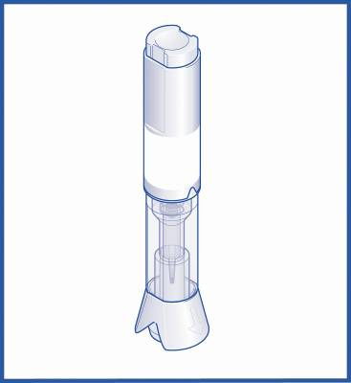 | Injekciós gomb  Kezelőfelület  Átlátszó ellenőrzési sáv  Kupak
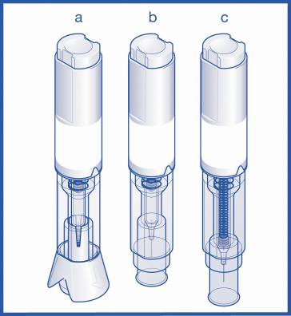 | a) Az injekciózás előtt, kupakkal  b) Az injekciózás előtt, a kupak eltávolítása után  c) Az injekciózás után
Tennivalók az injekció beadása előtt

- Nagyon alaposan mosson kezet.
- Vegye ki az injekciós tollat a csomagolásból.
- Használat ellenőrizze a Metoject PEN előretöltött injekciós tollat:

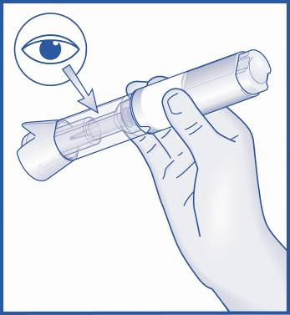 | Ha a Metoject PEN előretöltött injekciós toll sérültnek tűnik, ne használja. Használjon egy másik tollat, és értesítse kezelőorvosát, gyógyszerészét vagy ápolóját.  Amennyiben az átlátszó ellenőrzési sávban kis légbuborék látható, az nem befolyásolja az Ön adagját, és nem ártalmas Önre.  Ha nem látja jól, vagy az injekciózás előtt nem tudja megfelelően ellenőrizni a rendszert, kérjen segítséget valakitől.
- Helyezze a Metoject PEN előretöltött injekciós tollat tiszta, sima felületre (például asztalra).

Hová kell beadnia az injekciót?

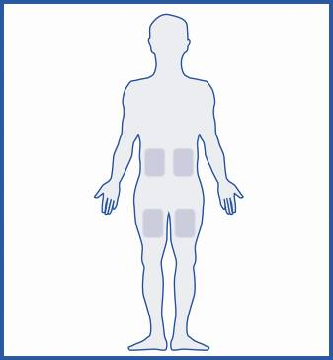 | Az injekció beadásának legmegfelelőbb helyei a következők:  - a comb felső része,  - a has, kivéve a köldök körüli területet.  - Ha valaki más adja be az injekciót, beadhatja azt a karja hátsó részébe is, közvetlenül a váll alatt.  - Az egyes injekcióknál váltogassa a beadás helyét. Ezzel minimálisra csökkentheti bármely reakció kialakulását az injekciózás helyén.  - Soha ne adja be olyan területre, ahol a bőr érzékeny, véraláfutásos, vörös vagy megkeményedett, illetve, ahol hegek vagy repedéses vonalak (striák) vannak. Ha pszoriázisa van, tilos közvetlenül bármilyen kiemelkedő, vastag, vörös vagy pikkelyes, hámló bőrfoltba vagy elváltozásba megpróbálni beadni az injekciót.
Hogyan kell előkészíteni az injekciót?  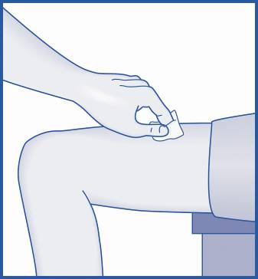 | - Válassza ki az injekció beadásának helyét, és tisztítsa meg a kiválasztott helyet és a környékét.
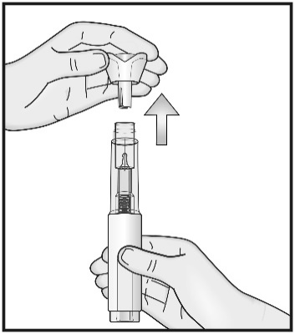 | - Addig ne vegye le a kupakot, amíg nem áll készen az injekció beadására.  - A kezelőfelületnél tartva fogja meg egyik kezével a tollat úgy, hogy a kupakja felfelé nézzen. Másik kezével, egyenes irányban finoman húzza le a kupakot (a kupakot ne hajlítsa meg és ne csavarja el). A kupakon található kis tűvédő a kupakkal együtt automatikusan ki kell húzódjon. Ha a tűvédő nem húzódik ki, vegyen elő egy másik injekciós tollat, és tájékoztassa kezelőorvosát, gyógyszerészét vagy a gondozását végző egészségügyi szakembert.  - Ha nem tudja levenni a kupakot, kérjen segítséget valakitől.
Figyelem: Amint eltávolította a kupakot, haladéktalanul adja be az injekciót.

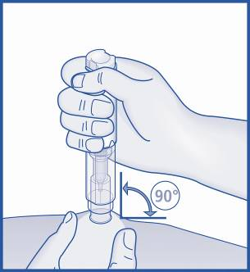 | - Szabad kezével az injekciózás helyén, a megtisztított bőrterület felcsippentésével hozzon létre egy bőrredőt.  - A redőt addig összecsippentve kell tartani, amíg az injekciózás után ki nem húzza a Metoject PEN előretöltött injekciós tollat a bőrből.
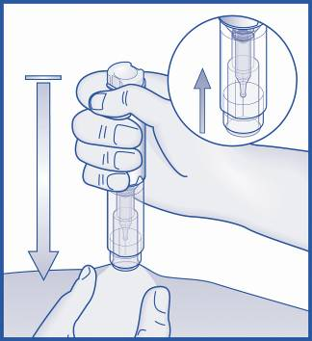 | - A Metoject PEN előretöltött injekciós toll kupak nélküli, átlátszó részét illessze merőlegesen a bőrredőre.  - A gomb megnyomása nélkül nyomja határozottan a Metoject PEN előretöltött injekciós tollat a bőrére, hogy ezzel kioldja a gombot.  - Ha nem tudja akadásig odanyomni a Metoject PEN előretöltött injekciós tollat, kérjen segítséget valakitől.
Hogyan kell beadni az injekciót?

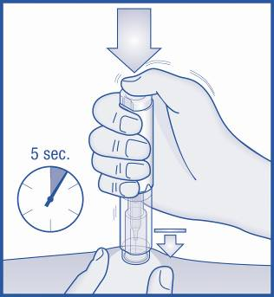 | - Miközben a Metoject PEN előretöltött injekciós tollat erősen a bőrére nyomva tartja, most nyomja meg a gombot a hüvelykujjával.  - Kattanást hall, ami jelzi az injekciózás kezdetét. Addig tartsa megemelt bőrére nyomva az injekciós tollat, amíg a teljes gyógyszert beadta Ez legfeljebb 5 másodpercig tart.
Megjegyzés:
A nem teljes injekciózás elkerülése érdekében ne távolítsa el bőréről a Metoject PEN előretöltött injekciós tollat az injekciózás befejezése előtt.
Ha az injekció nem indult el, engedje fel a gombot, ügyeljen arra, hogy a Metoject PEN előretöltött injekciós tollat határozottan a bőrére nyomja, majd erősen nyomja meg újra a gombot.
Ha problémák vannak a hallásával, a gomb megnyomásának pillanatától számoljon el 5 másodpercig, majd emelje el a Metoject PEN előretöltött injekciós tollat az injekciózás helyétől.

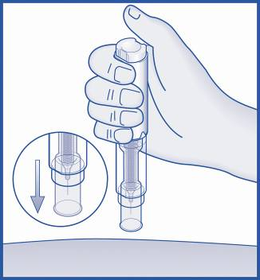 | - A bőrre merőleges irányban emelje el a Metoject PEN előretöltött injekciós tollat az injekciózás helyétől (húzza felfelé).  - A tűvédő automatikusan a helyére, a tűre kerül. Ekkor a tűvédő záródik, és a tű védett állapotba kerül.  - Ha enyhe vérzést tapasztal, tegyen fel ragtapaszt.  A Metoject PEN előretöltött injekciós toll kidobása előtt nézze meg az átlátszó ellenőrző sáv alján, hogy nem maradt-e folyadék az injekciós tollban. Ha folyadék maradt az injekciós tollban, akkor nem adta be megfelelően a teljes gyógyszert, és erről tájékoztatnia kell kezelőorvosát.

Figyelem!
A sérülés elkerülése érdekében soha ne tegye ujjait a tűt fedő védőcső nyílásába. Ne semmisítse meg az injekciós tollat.

Szükség esetén kihez kell fordulnia

- Ha bármilyen problémája vagy kérdése van, kérdezze meg kezelőorvosát, gyógyszerészét vagy ápolóját.
- Ha Ön vagy az Ön környezetéből bárki megsértette magát a tűvel, azonnal beszéljen kezelőorvosával, és dobja ki a Metoject PEN előretöltött injekciós tollat.

<Csak YpsoMate injekciós tollakat tartalmazó kiszerelésekhez>

HASZNÁLATI UTASÍTÁS
Az alábbi használati utasítás tájékoztatást ad arról, hogyan kell használni a Metoject PEN előretöltött tollat.

Mielőtt az előretöltött tollal beadja a szubkután (bőr alá szúrt) injekciót, olvassa végig a használati utasítást. A gyógyszer minden újabb felírása után olvassa el ismét a használati utasítást, és őrizze meg, mert a benne lévő információkra az alkalmazás után is szüksége lehet.

Ha új gyógyszert vagy új adagot kell alkalmaznia, mindig ellenőrizze, hogy az megfelel-e a kezelőorvosa által felírtaknak. A toll használata előtt annak helyes használatát az Önt kezelő egészségügyi szakember megmutatja Önnek vagy gondozójának.
Ne használja a tollat, amíg az alkalmazás módját meg nem tanította Önnek az Önt kezelő egészségügyi szakember. Ha Önnek vagy gondozójának bármilyen kérdése van, forduljon az Önt kezelő egészségügyi szakemberhez.

Fontos információk, amelyeket ismernie kell a Metoject PEN előretöltött tollal történő injekciózás előtt
A Metoject PEN előretöltött tollal hetente csak egyszer kell beadni az injekciót, minden héten ugyanazon a napon.

Ne adja be vagy érintse meg az injekciót, ha terhes.

• Az injekciós toll biztonságos helyen, gyermekektől elzárva tartandó.
• Ha a bőre érintkezésbe került a gyógyszerrel, az érintett területet azonnal le kell öblíteni bő vízzel.

A védőkupakot csak közvetlenül az injekciózás előtt vegye le.
Ne adja át az injekciós tollat másoknak.
Ne használja az injekciós tollat, ha:
- kemény felületre esett vagy sérültnek tűnik;
- az átlátszó, sárga oldat elszíneződött, zavarosnak látszik vagy részecskéket tartalmaz;
- megfagyott vagy 25 °C felett tárolták;
- a lejárati időn túl van a gyógyszer.
Ha ezekben bizonytalan, forduljon az Önt kezelő egészségügyi szakemberhez.

Hogyan kell a Metoject PEN előretöltött injekciós tollat tárolni?

• Legfeljebb 25 °C-on tárolandó.
• A fénytől való védelem érdekében az injekciós toll a dobozában tárolandó és szállítandó.
• Az injekciós toll biztonságos helyen, gyermekektől elzárva tartandó.

Nem fagyasztható!
Legfeljebb 25 °C-on tárolandó.

Metoject PEN előretöltött injekciós toll (A. ábra)
A Metoject PEN előretöltött injekciós toll kétlépéses, meghatározott adagot tartalmazó, egyszerhasználatos, eldobható autoinjektor. 10 különböző hatáserősségben kerül forgalomba 7,5 mg-tól 30 mg-ig.

 | Haszálat előtt | Haszálat után
Védőkupak  (áttetsző)  Ellenőrző ablak  (sárga oldat látható)  Dugattyú  (különböző pozíció a felírt adagnak megfelelően)  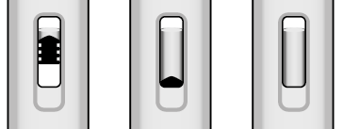  7,5 mg 15 mg 30 mg (példák az adagokra)  Színkód helye  (minden adagnál különböző) | 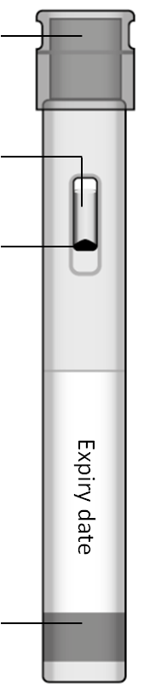  Lejárati idő | 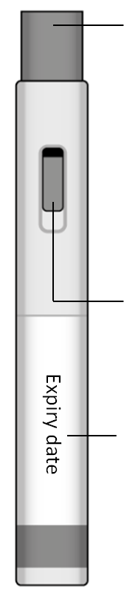  Lejárati idő | Kék tűvédő  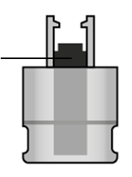  (injekciózás után lezár, a tű benne van)  Védőkupak  (belső tűvédő)  Kék dugattyúrúd  (jelzi a teljes injekció beadását)  A termék címkéje  (az adag és a lejárati idő ellenőrzéséhez)
A. ábra

Az injekció beadásához szükséges kellékek (B. ábra)
A heti injekció beadásának napján keressen egy kényelmes helyet, a hely legyen kellően megvilágított, és legyen elérhető egy olyan tiszta, vízszintes felület, például egy asztal, amelyre az injekciózáshoz szükséges kellékeket teheti.

Szüksége lesz:
• az Önnek felírt Metoject PEN előretöltött injekciós tollra.

Készítse elő az alábbi kiegészítő kellékeket az injekciózáshoz, mivel ezeket a gyógyszer doboza nem tartalmazza:
• naptár, hogy ellenőrizze a heti injekció beadásának napját,
• bőrtisztító, például alkoholos fertőtlenítő kendő; ha az nincs, víz és szappan,
• vattapamacs vagy gézlap a befecskendezés helyének ellátására,
• tartály az eszközök kidobására, a helyi előírásoknak megfelelően.


Naptár, amely jelzi a heti injekció beadásának napját | Metoject PEN előretöltött injekciós toll | Bőrtisztító | Vattapamacs vagy gézlap | Tartály az eszközök kidobására
B. ábra

Előkészületek az injekció beadásához
1. Mosson kezet, és csomagolja ki az injekciós tollat (C. ábra)  - Mosson kezet szappannal és vízzel.  - Óvatosan vegye ki az injekciós tollat a dobozból.  A védőkupakot csak akkor vegye le, ha már mindennel elkészült az injekciózáshoz. | 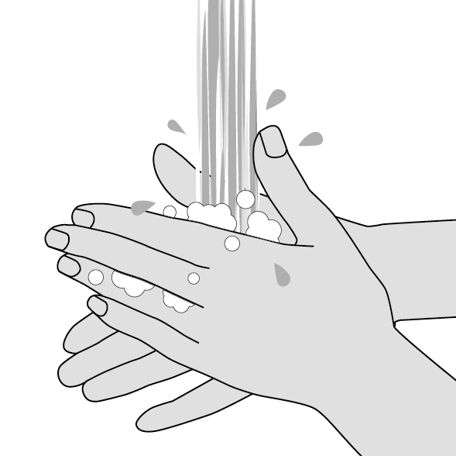  C. ábra
2. Ellenőrizze az injekciós tollat használat előtt (D. ábra)  Gondosan ellenőrizze, hogy az injekciós toll neve és adagja megfelel-e annak, amit Önnek felírtak. Ha nem látja elég jól, kérjen meg valakit, hogy segítsen.  - Ellenőrizze az injekciós toll címkéjén található lejárati időt.  - Ne használja az injekciós tollat, ha lejárt.  - Vizsgálja meg az ellenőrző ablakban látható oldatot, ehhez fordítsa fejjel lefelé vagy finoman rázza meg az injekciós tollat. A benne lévő oldatnak átlátszó, sárga színűnek kell lennie.  - Ne adja be az injekciót, ha az oldat zavarosnak vagy elszíneződöttnek látszik, vagy ha részecskéket tartalmaz.  - Normális, ha egy vagy több légbuborékot lát. Ne próbálja eltávolítani őket.  - Előfordulhat, hogy beosztás is látható az ablakban; ezzel nem kell törődnie.  • Ellenőrizze, hogy sértetlen-e az injekciós toll, és hogy szorosan illeszkedik-e a kupakja. Ne használja az injekciós tollat, ha sérültnek látszik, ha eltávolították a kupakját, vagy ha az nem illeszkedik szorosan.  Ha az injekciós toll szavatossága lejárt, sérültnek látszik, vagy külleme eltér az elvárttól, ne használja, és forduljon az Önt kezelő egészségügyi szakemberhez.  A következő lépések elvégzése előtt óvatosan tegye az injekciós tollat egy tiszta, vízszintes felületre, például egy asztalra. | 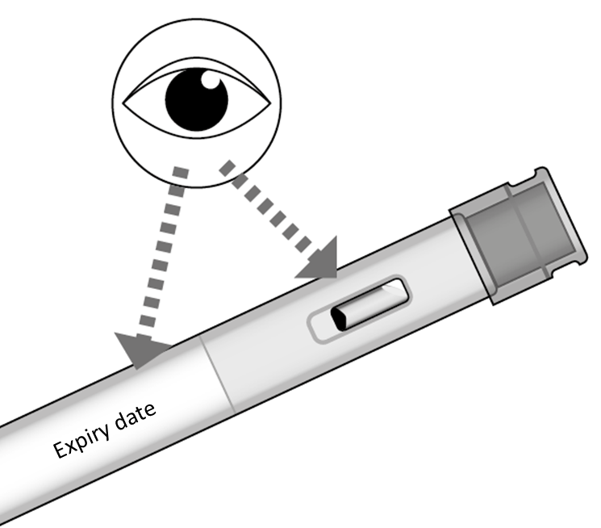  Lejárati idő  D. ábra
3. Válassza ki az injekció beadásának helyét (E. ábra)
- Az injekciót a következő helyekre adhatja be magának:
  - a comb felső része,
  - a has alsó része, kivéve a köldök körüli, 5 cm sugarú területet.
- Ha gondozó adja be az injekciót Önnek, akkor azt a felkar hátsó részébe is adhatja.
- Az injekció legutóbbi beadási helyétől eltérő helyet válasszon.

Az injekció beadási helyének kiválasztásakor figyeljen az alábbiakra:
Ne adja be testének egyéb területeire.
Ne adja be olyan területre, amely véraláfutásos, érzékeny, hámló, vörös vagy megkeményedett.
Ne adja be anyajegyekbe, hegekbe vagy úgynevezett striák (bőrcsík, terhességi csík) területére.
Ne adja be ruhán keresztül.
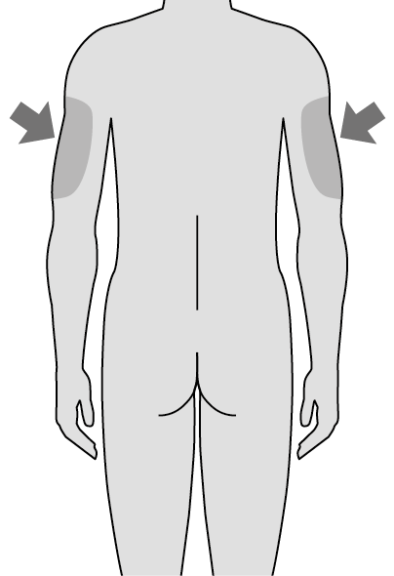
Csak gondozó adhatja ide
Csak gondozó adhatja ide
E. ábra

4. Tisztítsa meg az injekció beadásának helyét (F. ábra)  - Tisztítsa meg az injekció beadásának helyét alkoholos fertőtlenítővel; ha az nincs, vizet és szappant is használhat.  - Hagyja a bőrt a levegőn megszáradni.  Ne legyezze vagy ne fújja a megtisztított területet.  Ne érintse meg az injekció beadási helyét az injekciózás befejezéséig. | 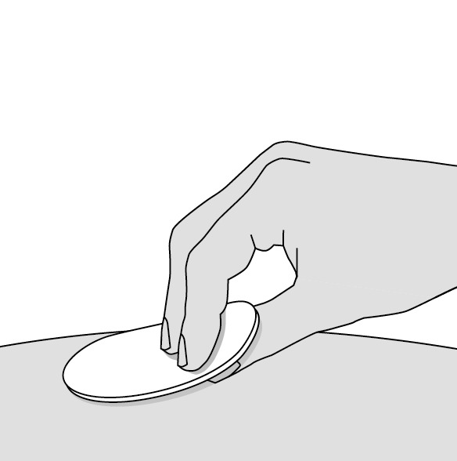  F. ábra
Adja be az Önnek előírt adagot
5. Vegye le a kupakot (G. ábra)  Csak akkor vegye le a kupakot, ha már készen áll az injekció beadására.  Ne próbálja visszatenni a kupakot az injekciós tollra, ha már levette.  - Fogja meg a tollat úgy, hogy a kupakja felfelé nézzen, majd egyenesen irányban határozottan húzza le a kupakot.  Ne hajlítsa oldalra és ne csavarja el a kupakot, miközben leveszi.  - Dobja ki a kupakot azonnal.  - Néha a gyógyszer apró cseppjeit lehet látni. Ez normális.  - A kupak eltávolítása után haladéktalanul adja be az injekciót.  Ne érjen ujjaival a kék tűvédőhöz. A kék tűvédő megérintése véletlenül beindíthatja az injekciót, és sérülést okozhat. | 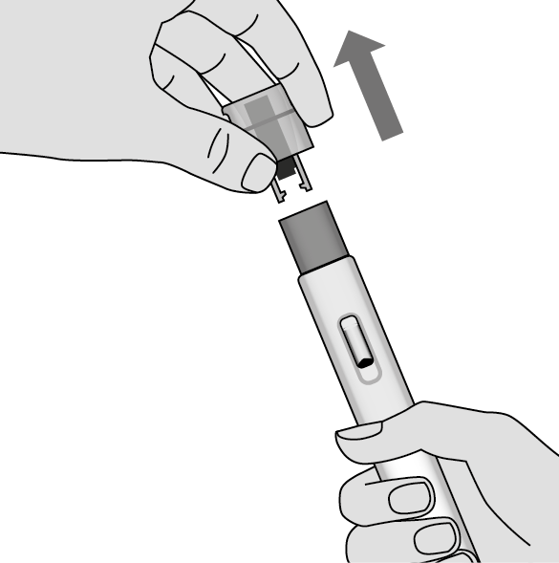  G. ábra
6. Tartsa az injekciós tollat megfelelő helyzetben (H. ábra)  - Helyezze a kupak nélküli kék tűvédőt a bőrre, a tollat a bőrre merőlegesen (90 fokos szögben) tartva, úgy, hogy az ellenőrző ablak Ön felé nézzen, és azt láthassa.  - Ha Önnek könnyebbséget jelent, az injekció beadási helyén bőrredőt hozhat létre, óvatosan összeszorítva a területet hüvelyk- és mutatóujjával, az injekció beadása előtt, de ez ennél az injekciós tollnál nem szükséges. | 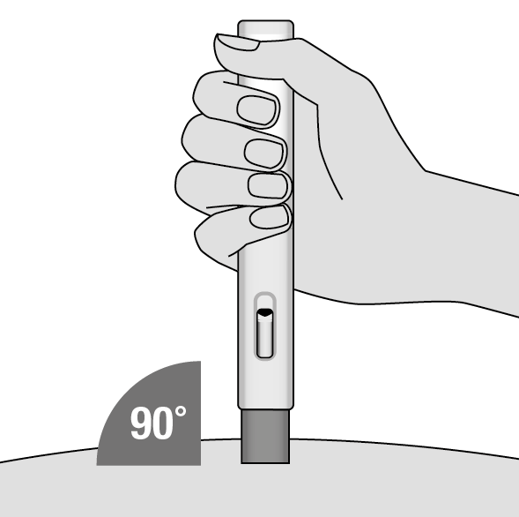  H. ábra

7. Indítsa el az injekciót (I. ábra)  - Az injekció elindításához nyomja a bőréhez az injekciós tollat ütközésig. Ekkor a kék tűvédő visszacsúszik a tollba, és az injekció beadása automatikusan elkezdődik.  - Az ekkor hallható első „kattanás” az injekció beadásának kezdetét jelzi. A kék dugattyúrúd lefelé mozog.  - Tartsa az injekciós tollat a bőrére nyomva, amíg a gyógyszer teljes adagját be nem adta.  Ne változtasson az injekciós toll helyzetén az injekciózás elindítása után. | 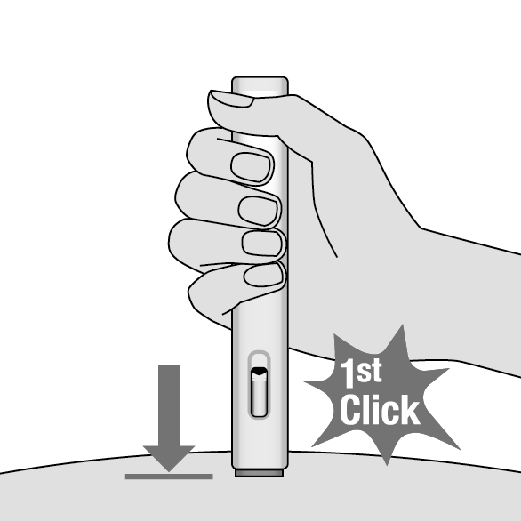  1. kattanás  I. ábra
8. Tartsa azonos helyzetben az injekciós tollat az injekciózás befejezéséhez (J. ábra)  - Továbbra is tartsa az injekciós tollat a bőrére nyomva.  - Az injekció akkor fejeződik be, ha:  - egy második „kattanást” hall röviddel az első után;  - vagy ha a kék dugattyúrúd megállt és kitölti az ellenőrző ablakot,  - vagy ha eltelt 5 másodperc.  Ne távolítsa el az injekciós tollat a bőréről, amíg el nem telt legalább 5 másodperc. | 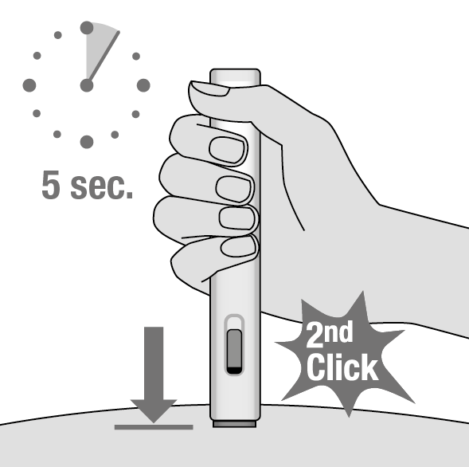  2. kattanás  5 s  J. ábra
9. Az injekciózás befejezése (K. ábra)  - Emelje fel merőleges irányban az injekciós tollat az injekció beadási helyéről.  - A kék tűvédő automatikusan kijön, és eltakarja a tűt. A kék tűvédő ezután lezár.  - Nézze meg az ellenőrző ablakban, hogy maradt-e bármennyi sárga oldat a készülékben.  Ha sárga oldatot lát az ablakban, akkor lehet, hogy nem kapta meg a teljes adagot. Ilyen esetben, vagy ha bármi más miatt aggálya van, forduljon az Önt kezelő egészségügyi szakemberhez.  Ne érintse meg a kék tűvédőt az injekciózás után, mert az sérülést okozhat. | 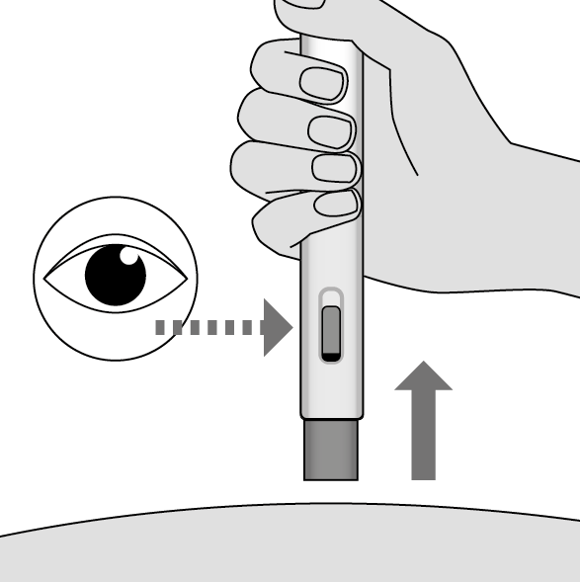  K. ábra

Az injekció beadása után
10. Lássa el az injekció beadási helyét (L. ábra)  - Előfordulhat, hogy az injekció beadási helyén apró vércsepp látható. Ez normális jelenség. Szorítson vattapamacsot vagy gézlapot a területre, ha szükséges.  - Ha szükséges, fedje be az injekció beadási helyét egy kisebb kötéssel.  Ne dörzsölje az injekció beadási helyét. | 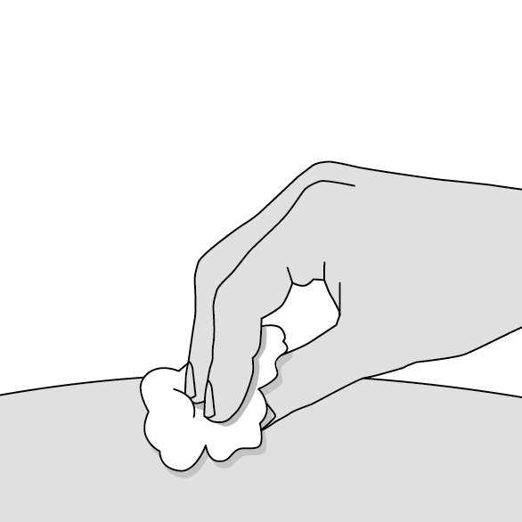  L. ábra
11. Az injekciós toll kidobása (M. ábra)  Az injekciós tollakat csak egyszer lehet használni. Ne helyezze vissza a kupakot a tollra.  A használt injekciós toll és védőkupak gyermekektől elzárva tartandó.  - Használat után azonnal dobja ki a kupakot és az injekciós tollat.  A gyógyszer és az előretöltött injekciós toll kidobásának módja feleljen meg a helyi előírásoknak.  - Dobja ki a használt kellékeket a háztartási hulladékba. A kartonpapír újrahasznosítható.  Biztonságosan dobja ki azokat a Metoject PEN előretöltött injekciós tollakat, amelyek lejártak, már nem szükségesek, vagy egyéb okból használhatatlanok. | 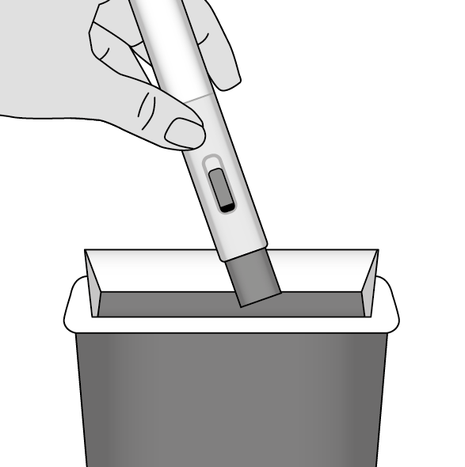  M. ábra

